

**Báo cáo đề tài HỆ THỐNG CÔNG NGHỆ web**

ĐỀ TÀI: …Website giới thiệu, bán máy PC trực tuyến.…….

NGÀY NỘP: 5/7/2025

GIÁO VIÊN HƯỚNG DẪN: Đoàn Văn Thuận

Tên Sinh viên: Nguyễn Thành Đạt.

mssv: 23687711

**NHẬN XÉT**

|  |
| --- |
|  |
|  |
|  |
|  |
|  |
|  |
|  |
|  |
|  |
|  |
|  |
|  |
|  |
|  |
|  |
|  |
|  |
|  |
|  |
|  |
|  |
|  |
|  |
|  |
|  |
|  |
|  |
|  |

CHƯƠNG 1. GIỚI THIỆU ĐỀ TÀI 0

1.1 Mục đích 0

1.2 Cơ sở lý thuyết và các thông tin kỹ thuật: 0

CHƯƠNG 2. PHÂN TÍCH ỨNG DỤNG 1

2.1 Layout 1

2.2 Sidemap: 2

CHƯƠNG 3. XÂY DỰNG ỨNG DỤNG 3

CHƯƠNG 4. KẾT LUẬN – HƯỚNG PHÁT TRIỂN 6

4.1 Kết quả đạt được 6

4.2 Hạn chế của ứng dụng web 6

4.3 Hướng phát triển 6

CHƯƠNG 5. TÀI LIỆU THAM KHẢO 7

5.1 Giáo trình - Sách 7

5.2 Website 7

# GIỚI THIỆU ĐỀ TÀI

## Mục đích

Website hỗ trợ mua bán PC online cho khách hàng

*…*

## Cơ sở lý thuyết và các thông tin kỹ thuật:

* Các kiến thức lý thuyết vận dụng cho việc hiện thực website

-modal

-layout

-java script và jsquery

* *HTML:*

*-index*

*-checkout*

*-gamingPC*

*-officePC*

*-parts*

*-cart*

* *CSS*

*-style.css*

* *Bootstrap*

*-bootstrap 5*

* *Trình bày lý do, các ưu điểm mà sv chọn để áp dụng*

*-dễ sử dụng và hỗ trợ nhiều tính năng đa dạng*

* *Thư viện sử dụng (jQuery), nguồn gốc*

# PHÂN TÍCH ỨNG DỤNG

## Layout

### Trang đăng nhập/ đăng ký

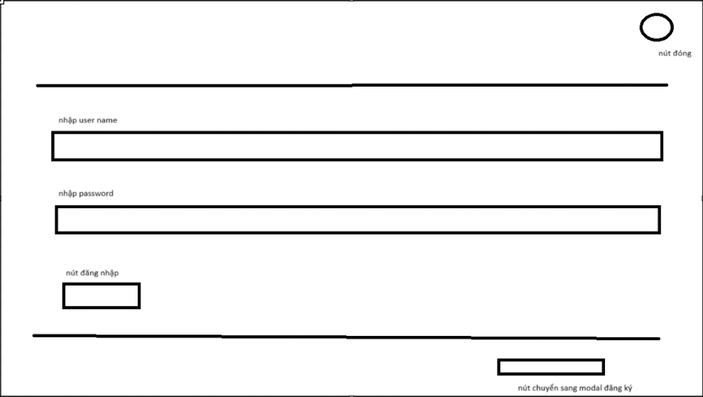

**Đăng nhập:** chứa username, password, button đăng nhập, button đăng ký.

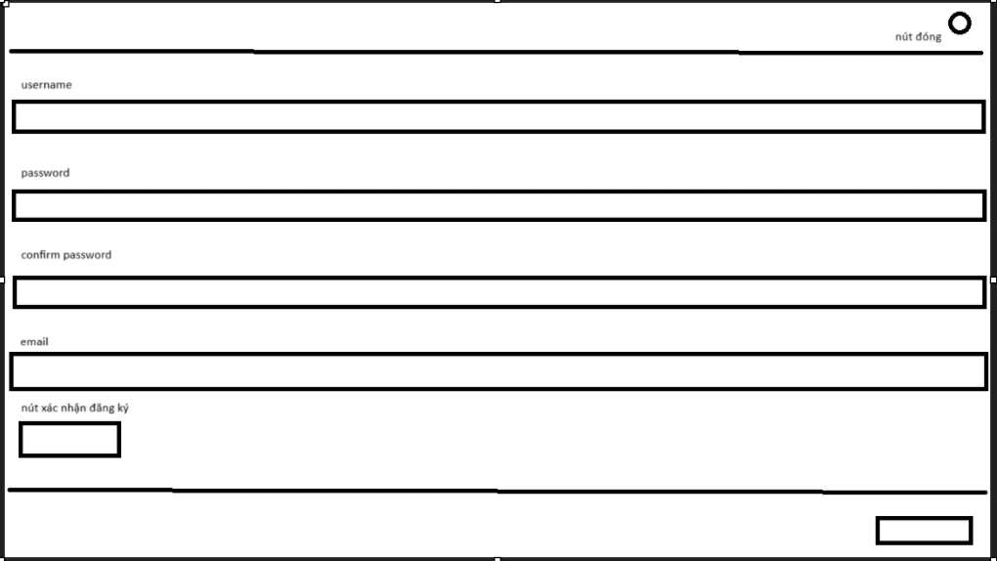

Đăng ký: gồm các trường nhập username, password, kiểm tra lại password và email.

### Trang chủ/Layout chung của các trang

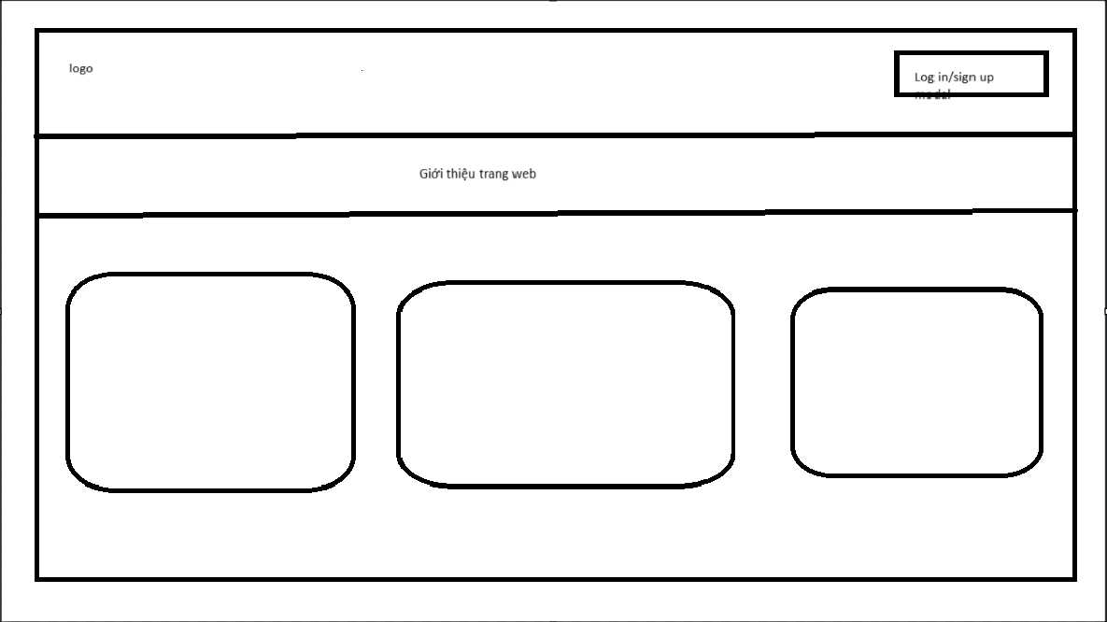

**modal**: form đăng ký tài khoản thành viên, gồm các trường nhập: username, mật khẩu, email

## Sitemap:

# XÂY DỰNG ỨNG DỤNG

### modal đăng nhập

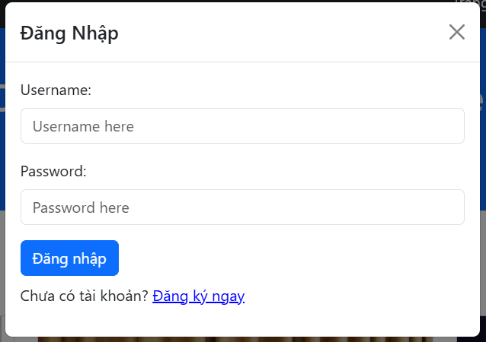

### modal đăng ký

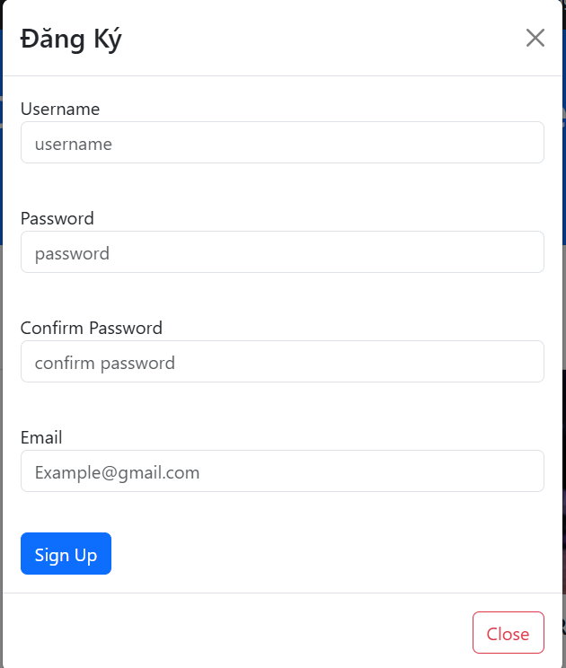

# KẾT LUẬN – HƯỚNG PHÁT TRIỂN

## Kết quả đạt được

Tuy chưa hoàn chỉnh và hoàn hảo nhưng website vẫn có sẵn các chức năng như giỏ hàng, thanh toán, hiển thị các mặt hàng dưới dạng card.

## Hạn chế của ứng dụng web

-hầu hết chỉ là layout đơn giản

-chưa có khả năng hiển thị cụ thể thông tin mặt hàng

-chỉ chứa các function kiểm tra thông tin đăng nhập chứ không có khả năng mua/bán như website thật

# TÀI LIỆU THAM KHẢO

## Giáo trình – Sách

-file pdf BTCN được cung cấp bởi giáo viên

## Website

|  |  |
| --- | --- |
| *Tên website tham khảo* | *Nguồn* |
| *W3school* | [*https://www.w3school.com*](https://www.w3school.com) |
| *Boostrap 5* | https://getbootstrap.com/docs/5.0/getting-started/introduction/ |
| *jQuery* | https://jquery.com/ |
| *chatGPT* | *https://chatgpt.com/* |